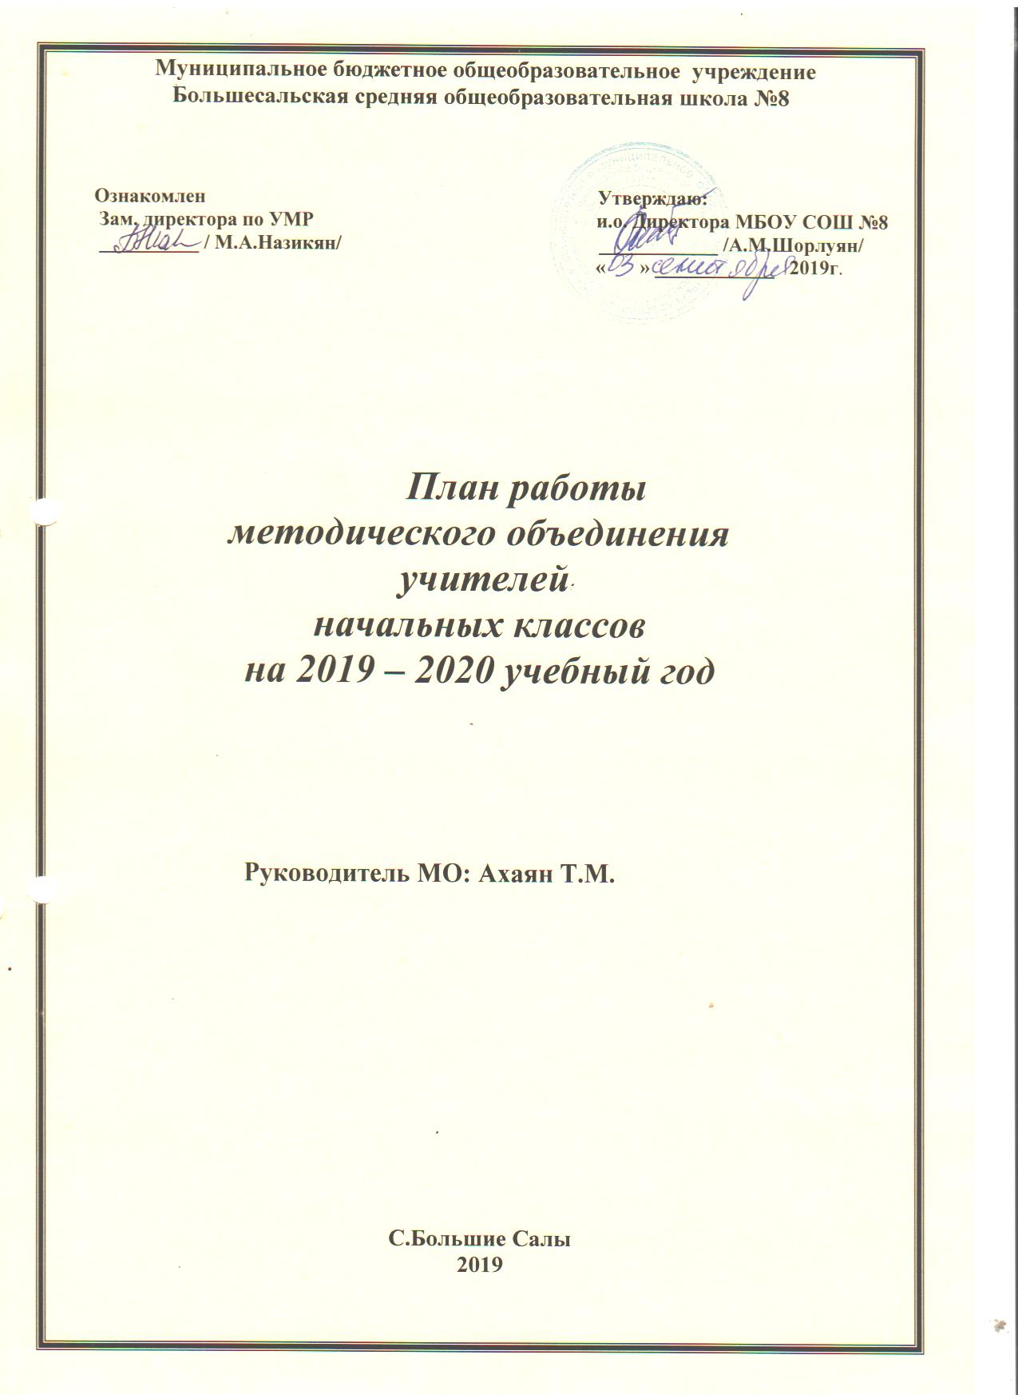

План работы
методического объединения начальных классов
на 2019- 2020 учебный год

Тема ШМО учителей начальных классов:

Формирование творческого потенциала младшего школьника, повышение эффективности качества образования в начальной школе в условиях реализации ФГОС НОО»

Цель:
Создание условий для повышения педагогического мастерства и самообразовательной деятельности педагогов, для активизации познавательной деятельности, повышения качества знаний, умений, навыков, формирования творческого потенциала путём повышения эффективности педагогического процесса.

Задачи на 2019-2020 учебный год.

1. Работать над повышением эффективности и качества образования в начальной школе путём повышения уровня мотивации к учебной деятельности.
- Продолжать работу по диагностике, позволяющей:
- отслеживать динамику развития школьников, фиксируя уровень обученности детей на каждом этапе школьного обучения.
- Продолжить работу над проектно-исследовательской деятельностью младших школьников для успешного решения задач ФГОС.
4. Создавать условия для повышения уровня квалификации педагога (курсы повышения квалификации, взаимопосещение уроков, самообразование, заседания МО, обмен опытом работы). Оказывать методическую помощь молодым специалистам.
5. Акцентировать внимание на повышении уровня самообразования каждого учителя, коррекционной работе с детьми, которые учатся по адаптированной программе, по построению технологической карты урока.
6. Продолжать изучение нормативной базы ФГОС НОО.
7. Совершенствовать систему внеурочной работы через обогащение содержания, форм и методов внеурочной деятельности, через развитие творческих способностей, направленных на активизацию жизнедеятельности всех участников образовательного процесса.

Раздел I. Организационно- педагогическая деятельность
Задачи:
• повышение профессиональной культуры учителя;
• создание условий для повышения социально-профессионального статуса учителя

№  п/п | Мероприятия | сроки | ответственный
1. | Анализ работы МО за 2018-2019 учебный год | май | руководитель МО
2. | Рассмотрение плана МО на 2019-2020 учебный год. | сентябрь | руководитель МО
3. | Проведение заседаний МО:  Заседание №1  Тема: «Итоги работы МО за прошлый учебный год и задачи по ее совершенствованию на новый учебный год».  Цели: Обсудить план работы МО учителей начальной школы на 2019-2020 учебный год, основные направления работы.  Вопросы для обсуждения:  1.Анализ работы МО учителей начальной школы.  2.Особенноссти организации внеурочной деятельности.  Заседание №2  Тема: «Активизация познавательных интересов учащихся, используя эффективные технологии преподавания предметов в начальной школе».  Цель: использовать наиболее эффективные технологии преподавания предметов для успешного обучения и воспитания детей.  Вопросы для обсуждения:  1)Эффективные методы и приемы на уроках в начальной школе как способ активации познавательной деятельности учащихся в начальной школе  2)Использование игровых педагогических технологий в начальной школе  3)Работа с гиперактивным ребенком на уроках в начальной школе  Заседание №3  ШМО учителей начальных классов и филологии.  Тема: «Технологическая карта урока – система оценки предметных, метапредметных и личностных результатов обучающихся».  Заседание №4  Тема: «Пути повышения профессиональной компетентности учителей начальных классов»  Цель: использовать наиболее эффективные технологии преподавания предметов для успешного обучения и воспитания детей.  Вопросы для обсуждения:  1)Требования к современному уроку. Современные педагогические технологии в условиях ФГОС НОО;  2)Системно-деятельностный подход на уроках в начальной школе. | раз вчетверть  Август  Ноябрь  Январь  Март | руководитель МО  Ахаян Т.М.  Постукян И.Э.  Поповян К.В.  Шорлуян Д.С.  Ахаян Т.М.  Сандулян А.Х.  Хачатрян Е.К.
4. | Участие в педагогических советах школы, методических семинарах, заседаний районных предметных секций | в течение года | члены МО
5. | Внедрение информационных технологий в организационно-педагогический процесс | в течение года | члены МО
6. | Конкретизация тем самообразования членов МО | сентябрь | члены МО
7. | Составление плана МО на 2020-2021 учебный год. | май | руководитель МО

Раздел II Учебно- методическая деятельность
Задачи:
• формирование банка данных педагогической информации ( нормативно-правовой, научно-методической, методической)

№  п/п | Мероприятия | сроки | ответственный
1 | Изучение нормативных документов по стандартам второго поколения. | октябрь | Руководитель МО  члены МО
2 | Изучение методических рекомендаций по организации внеурочной деятельности | апрель | руководитель МО  члены МО
3 | Организация и проведение контроля выполнения учебных программ, обязательного минимума содержания образования, корректирование прохождения программ по предметам | январь.  май | руководитель МО  члены МО
4 | Оказание консультативной помощи при подготовке к урокам | в течение года | члены МО
5 | Участие в работе педсоветов по предварительной итоговой успеваемости учащихся за четверть, полугодие, года. | в течение года | члены МО
6 | Повышение квалификации педагогов согласно утвержденному план- графику на2019-2020 учебный год | в течение года | руководитель МО  члены МО

Раздел III. Мероприятия по усвоению обязательного минимума образования

Задачи:
• организация и проведение мониторинга обученности учащихся на основе научно-методического обеспечения учебных программ.

№  п/п | Мероприятия | Сроки | ответственный
1. | Организация и проведение входного контроля по математике и русскому языку во 2-4 классах. | сентябрь | Руководитель МО
2. | Организация и проведение проверки уровня обученности и качества знаний по предметам | в течение года | члены МО
3. | Анализ эффективности организации работы со слабоуспевающими учащимися в начальной школе. | раз в месяц | члены МО
4. | Анализ качества обученности, принятие решения о путях устранения недостатков | по окончании четверти,  полугодия, года | руководитель МО  члены МО

Раздел IV. Организация внеклассной работы по предметам
Задачи:
- формирование и развитие информационного пространства и информационных ресурсов образования, обеспечивающих взаимодействие между участниками образовательного процесса;
- создание комфортных условий для интеллектуально-продвинутых учащихся, развития их творческих способностей.

№  п/п | Мероприятия | Сроки | ответственный
1 | Составление и утверждение олимпиадных заданий по русскому языку и математики в 3-4 классах | Октябрь | члены МО
2 | Организация и проведение школьного этапа олимпиад по русскому языку и математики в 3-4 классах | ноябрь-декабрь | члены МО
3 | Организация участия учащихся в различных конкурсных мероприятиях (районных, областных). | в течение года | члены МО
4 | Организация и проведение предметной декады по математике, русскому языку, окружающему миру | Март | члены МО

Раздел V. Научно – методическая деятельность
Задачи:
- освоение инновационных технологий;
- создание условий для реализации индивидуальных возможностей и потребностей учителей – членов МО

№  п/п | Мероприятия |  | ответственный
1 | Подготовка учащихся 3-4 классов к школьной  конференции | Февраль | члены МО
2 | Проведении школьной научно-практической конференции для учащихся начальной школы | март | члены МО
3. | Создание методической копилки разных форм и приемов активизации деятельности учащихся. | в течение года | члены МО
4. | Мониторинг деятельности членов МО в 2019-2020 году | июнь | отчет руководителя МО

